**TP1**

Installation d'un Hyperviseur sur une Machine Virtuelle

via un Logiciel de Virtualisation

**Étape 1: choisir un logiciel hyperviseur**

Différentes solutions logicielles sont disponibles pour la mise à disposition de systèmes d’exploitation virtuels. Les leaders du marché sont les produits Oracle, VMware et Parallels.

Le tableau suivant présente les **produits hyperviseurs les plus populaires pour Windows, Linux et macOS** ainsi que les systèmes invités possibles.

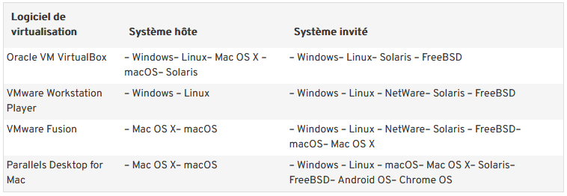

Pour ce TP, nous utiliseront l’hyperviseur VM VirtualBox d’Oracle. Le logiciel est disponible gratuitement aux utilisateurs sous licence *GNU General Public License* (GNU GPLv2). Nous vous recommandons d’effectuer un téléchargement à partir du site Web du fournisseur.

1. Ouvrez la [page d’Oracle avec l’URL suivante](http://www.oracle.com/technetwork/server-storage/virtualbox/downloads/index.html).
2. Sélectionnez le pack de téléchargement correspondant à votre système d’exploitation (dans notre cas *Windows*).
3. Enregistrez le fichier*.exe* avec les données binaires dans n’importe quel répertoire de votre ordinateur.

**Étape 2 : installer Oracle VM VirtualBox**

Une fois le téléchargement terminé, double-cliquez sur le fichier.exe pour exécuter le paquet binaire. Suivez les instructions de l’assistant d’installation pour installer Oracle VM VirtualBox localement sur votre système.

À la fin du processus d’installation, le logiciel lance Oracle VM VirtualBox Manager. C’est ici que vous créez et gérez vos machines virtuelles.

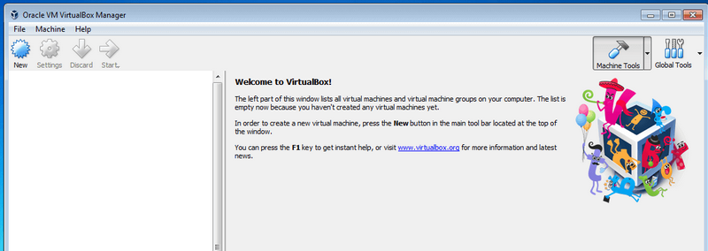

**Étape 3 : télécharger l’image du système d’exploitation**

Pour exécuter un système invité dans une machine virtuelle, vous avez besoin d’une image du système d’exploitation. Il s’agit d’une **image mémoire** qui peut être interprétée par le logiciel de l’hyperviseur comme un disque dur système.

Un tel fichier peut être au format de fichier libre .iso. Les solutions de virtualisation courantes fonctionnent également avec des formats de conteneurs propriétaires pour les fichiers image tels que *.vmdk* (VMware), *.vhd* (Xen et Microsoft [Hyper-V](https://www.ionos.fr/digitalguide/serveur/know-how/quest-ce-quhyper-v/)) et *.vdi* (Oracle VM VirtualBox).

Pour ce TP, nous utilisons le système d’exploitation open source **Ubuntu 22.04.1 LTS,** qui peut être téléchargé sous forme de fichier .iso depuis le site officiel du projet Ubuntu. Procédez comme suit :

1. Ouvrez [l’URL](https://www.ubuntu.com/download/desktop).
2. Cliquez sur « Download ».
3. Enregistrez le fichier local *.iso* sur votre système.

**Étape 4 : créer une nouvelle machine virtuelle**

Cliquez sur **l’icône « New »** du gestionnaire d’Oracle VM VirtualBox pour ajouter une nouvelle machine virtuelle.



**Étape 5 : sélectionner le système d’exploitation et renommer VM**

Renommez la nouvelle machine virtuelle et **sélectionnez le système d’exploitation** que vous voulez exécuter dans la VM.

Confirmez votre sélection en cliquant sur «**Next**».

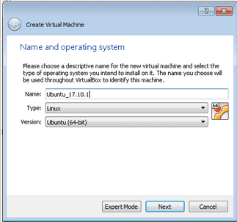

**Étape 6 : attribuer des ressources matérielles - mémoire**

Affectez une partie de la **mémoire** fournie par le système hôte à la nouvelle machine virtuelle.

Confirmez votre sélection en cliquant sur «**Next**».

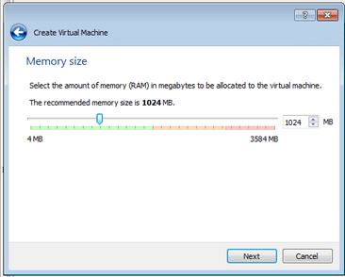

**Étape 7 : attribuer des ressources matérielles - espace disque dur**

Dans l’étape suivante, décidez si vous souhaitez créer un nouveau **disque dur virtuel** ou affecter un disque dur virtuel existant à la machine virtuelle.

Ici, nous allons créer un nouveau disque dur virtuel sur lequel nous allons réinstaller le système invité à partir de zéro.

Sélectionnez **l’option «** **Create a virtual hard disk now »** et confirmez votre sélection en cliquant sur **« Create ».**

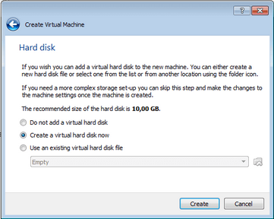

Dans l’étape suivante, sélectionnez le **format de conteneur** que VirtualBox doit utiliser pour le nouveau disque dur virtuel. Si vous n’avez pas l’intention d’exécuter la VM nouvellement créée à l’aide d’une solution de virtualisation différente, **nous vous recommandons le format VDI par défaut**.

Confirmez ensuite votre choix avec «**Next**».

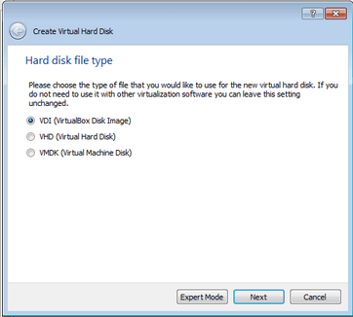

L’étape suivante consiste à choisir si vous souhaitez **attribuer un espace disque disponible fixe** à la machine virtuelle. Il est également possible de lui octroyer dynamiquement de l’espace sur le disque dur physique. Dans ce cas, la machine virtuelle n’a pas de quota fixe, mais les ressources mémoire utilisées sur le disque physique sont automatiquement adaptées aux besoins actuels de mémoire de la machine virtuelle.

Pour ce TP, nous choisissons un espace de stockage fixe.

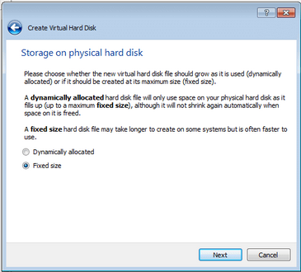

La cible de stockage et la **taille du disque dur virtuel** sont définies à l’étape suivante.

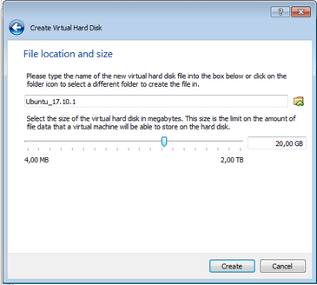

Cliquez sur «**Create**» pour terminer le **processus de configuration** et demander à VM VirtualBox de créer la nouvelle machine virtuelle.

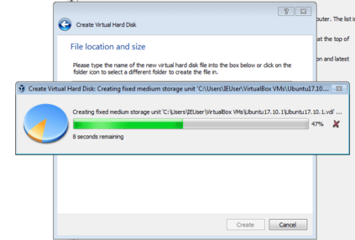

**La VM qui vient d’être créée apparaît avec le nom que vous avez sélectionné dans la liste des machines virtuelles disponibles.**

VM VirtualBox crée un dossier pour chaque machine virtuelle. Celui-ci est automatiquement créé dans la destination de stockage que vous avez sélectionnée et contient le fichier VDI pour le disque dur virtuel, un fichier journal et une définition de la VM.

**Étape 8 : installer le système hôte**

Démarrez la nouvelle machine virtuelle en la sélectionnant avec la souris et en cliquant sur le bouton « **Start »** dans le menu.

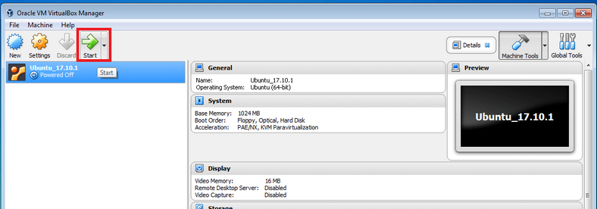

Immédiatement après le démarrage, le programme demande quel **fichier image** doit être utilisé pour exécuter la machine virtuelle.

Sélectionnez l’image du **système d’exploitation** que vous avez téléchargée à l’étape 3. Confirmez votre sélection en cliquant sur «**Start**».

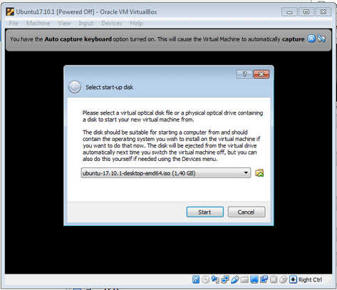

Nous sélectionnons le fichier *.iso* avec l’image mémoire d’Ubuntu 22.04.1 LTS

Une fois que vous avez sélectionné l’image souhaitée, VM VirtualBox démarre le système d’exploitation stocké dans le fichier dans un environnement virtuel isolé. Chaque machine virtuelle fonctionne dans une fenêtre séparée. Depuis que nous avons décidé de réinstaller Ubuntu à partir de zéro, la fenêtre de la machine virtuelle affiche l’écran de démarrage du système d’exploitation.

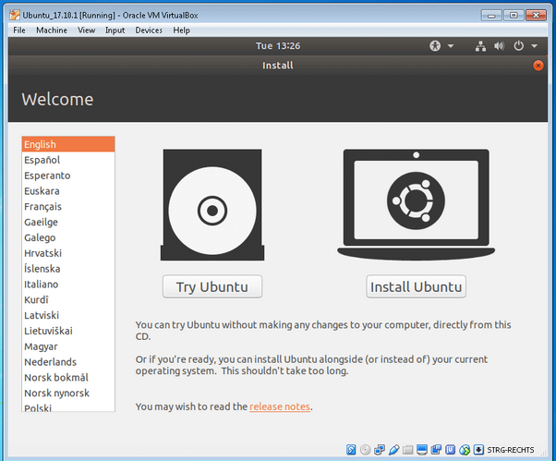

Cliquez sur **« Install Ubuntu »** et laissez-vous guider par l’assistant d’installation du système invité.

Une fois le processus d’installation terminé, le système d’exploitation peut être utilisé comme tout autre système installé sur du matériel physique.

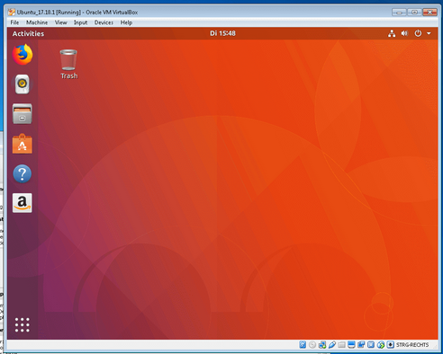

Toutes les modifications que vous apportez à votre VM sont automatiquement écrites dans le fichier VDI que vous avez créé en tant que disque virtuel pendant la configuration. Si vous voulez exécuter le système invité sur une machine différente, copiez simplement le dossier de fichiers de votre machine virtuelle (y compris le fichier VDI, le fichier journal et la définition) sur le périphérique correspondant. Notez que chaque machine sur laquelle vous voulez exécuter votre VM doit avoir un logiciel de virtualisation compatible.

**Questions connexes**

**Partie 1 : Informations du réseau de la MV**

**Question 1 :**

Donnez l’adresse MAC et l’adresse IP + le masque (en notation CIDR : Classless InterDomain Routing) de votre MV en vous aidant des informations données par la commande « ifconfig » lancée dans le « shell ».

Si vous avez un conflit d’adresse de niveau 2, il vous faudra éteindre votre MV puis sélectionner Configuration / Réseau / Avancé et « Génére une adresse MAC aléatoire ».

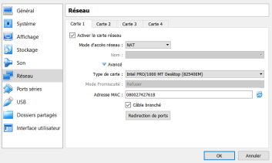

**Question 2 :**

Réalisez l’opération décrite précédemment pour obtenir une adresse MAC aléatoire.

Vérifiez le changement à l’aide de la commande « ifconfig ».

**Remarque :** L’adresse MAC est écrite en « dur » sur la carte réseau et n’est pas modifiable. Il s’agit ici d’une solution logicielle permettant « cette modification ».

**Question 3 :**

Calculez l’adresse réseau et l’adresse de « broadcast » de votre MV.

**Question 4 :**

Sur la machine physique, à l’aide de la commande « ipconfig », donnez l’adresse IP + le masque (en notation CIDR).

**Question 5 :**

Calculez l’adresse réseau et l’adresse de « broadcast » de votre machine physique.

**Question 6 :**

La machine physique et la MV sont-elles sur le même réseau ? Justifiez.

D’après votre réponse précédente, les machines peuvent-elles communiquer entre-elles ?

Quelle commande permet de réaliser un test d’écho de niveau 3 ? Quel protocole est utilisé par cette commande ?

Faîtes un test de connectivité de niveau 3, vous seriez peut-être surpris du résultat ! (à croire qu’il y a un routeur quelque part ?!)

**Partie 2 :** Configuration du réseau

Vous allez découvrir les principaux modes d’accès réseau sur VirtualBox qui sont :

1. Le **mode NAT** (Network Address Tanslation).
2. Le **mode réseau privé**.
3. Le **mode bridge**.
4. **Le mode NAT :**

Vérifiez la configuration réseau de votre MV, le mode d’accès réseau doit être NAT.

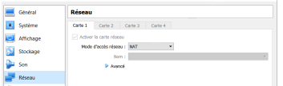

C'est le mode par défaut de VirtualBox.

En mode NAT, la MV va utiliser la traduction d'adresse, la machine hôte servant de passerelle et effectuant la traduction d'adresse.

La machine hôte effectue une traduction d'adresse avant d'envoyer les paquets de la MV vers le réseau. Elle met son adresse IP en source du paquet et tient à jour une table de traduction. Une fois la réponse reçue, la machine hôte sait que le paquet est à destination de la MV et met celui-ci à jour en conséquence avant de le transmettre à la MV.

**Question 7 :**

Essayez de trouver l’IP de la passerelle qui est utilisée par la MV pour joindre la machine physique (l’hôte).

Il y a plusieurs possibilités pour trouver l’adresse de la « gateway » mais une commande que vous avez déjà utilisée pour déterminer le nombre de saut entre deux hôtes pourrait bien vous être utile.

Pour certaines commandes, vous aurez besoin d’avoir les privilèges « root », il vous faudra alors taper : root -i à l’invite du shell.

**Question 8 :**

Un autre poste de votre réseau local peut-il accéder à votre MV ? Faîtes un test de connectivité de niveau 3.

**Question 9 :**

Pouvez-vous aller sur Internet depuis la MV ? Effectuez un test de connectivité de niveau 3 sur la passerelle de votre réseau local.

**Question 10 :**

Vous allez pendant l’activité, complétez le tableau (ci-dessous) qui vous permettra d’avoir une synthèse sur les modes d’accès réseau avec VirtualBox.

Commencez à complétez la colonne « NAT » avec les constatations que vous avez faîtes.

**Remarque :** **Mode Host Only** : C’est un réseau fermé entre la MV et la machine hôte. La MV ne peut pas communiquer avec une autre machine que l'hôte et aucune autre machine que l'hôte ne peut entrer en communication avec elle.

1. **Le mode réseau privé**

Pour ce mode, vous allez avoir besoin d’au moins une deuxième MV.

Vous allez donc faire un « clone » de votre première MV.

**Question 11 :**

Réalisez un « clone » de votre MV.

**Question 12 :**

Configurez le mode d’accès réseau pour les deux MV en mode « Réseau privé host ».

Démarrez les deux MV.

Pour travailler dans de bonnes conditions. Redimensionnez les fenêtres et placez vos deux MV ainsi que l’hôte sur l’écran.

**Question 13 :**

Réalisez les tests nécessaires afin de compléter la colonne « Réseau privé » du tableau page précédente.

1. **Le mode bridge**

**Question 14 :**

Configurez le mode d’accès réseau pour les deux MV en mode « Bridge ».

Démarrez les deux MV.

Dans ce mode, la carte réseau virtuelle est « pontée » à une carte réseau physique de l'hôte.

Cette carte réseau aura donc 2 adresses IP, une dédiée à l'hôte et l'autre dédiée à la machine virtuelle. Avec ce mode, le DHCP du réseau fournit une adresse IP à la MV de la même façon que pour l'hôte. La MV communiquera avec les autres machines du réseau de la même façon qu'une machine réelle, aussi bien avec l'hôte qu'avec les autres machines du réseau. Il n'est pas obligatoire d'utiliser le DHCP, la carte réseau de l'hôte et/ou de la machine virtuelle peuvent être en IP fixe ou en DHCP. Comme pour une machine physique, en cas de non-présence de DHCP, il faudra renseigner manuellement les paramètres réseau.